***МАТЕМАТИЧНА ВІКТОРИНА***

**« *МАТЕМАТИКА - ГІМНАСТИКА РОЗУМУ»***

*(О.В.СУВОРОВ)*



***МЕТА;*** перевірити вміння учнів застосовувати набуті знання у нестандартних ситуаціях.-активізувати розумову діяльність учнів,- закріпити вміння визначати математичні фігури, вимірювати їх довжину,- удосконалити знання учнів про дні тижня,- повторити таблицю множення,- формувати гнучкість мислення та творчу уяву,- викликати інтерес до заняття.

***ОБЛАДНАННЯ,*** вірші про дні тижня, картки із зображенням різних геометричних фігур, загадки, загадки - жарти, математичний лабіринт «Допоможи Іринці»,

***ФОРМА ПРОВЕДЕННЯ***.-вікторина

***ХІД КОНКУРСУ***

***ВСТУПНЕ СЛОВО ВИХОВАТЕЛЯ***



Всім - добрий день, друзі, Дівчата й хлоп’ята Ми раді у групі Вас нині вітати

Покликала вікторина

Нас сюди на змагання.

Знавцям й глядачам - Особливі вітання!

Відомо усім

(Тут відсутні секрети)

В школі різні

Вивчають предмети.

Наук у нас різних Вивчають багато. Сьогодні ж ми будемо Математику вітати !!!!

Сподіваємося, що наша зустріч буде пізнавальною, цікавою, навчальною. Що ви всі виявите максимум кмітливості, сміливості, веселості, коректності та організованості. Учасникам команд та їх уболівальникам ми бажаємо успіху!

***ВИХОВАТЕЛЬ. Увага! Перший конкурс «Розминка»***



У ньому ви можете проявити свою кмітливість і уважність, гостроту мислення та дотепність. Завдань буде 6. Відповідає та команда, яка першою підняла руку.

1. Скільки сторін у трикутника?
2. Скільки хвилин у годині?
3. Що більше - 20м чи 20дм?
4. У батька 5 дочок і кожна має брата. Скільки дітей у сім ї?
5. Назви компоненти при додаванні.
6. Двоє грали в шашки 2 години. Скільки часу грав кожен гравець?

***ВИХОВАТЕЛЬ.-* А далі нас чекає «Математична головоломка»**

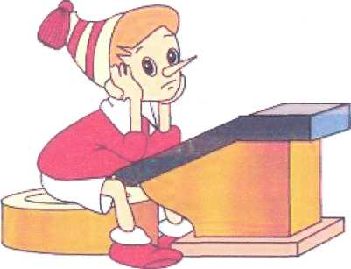

Вихователь роздає кожній із команд аркуші паперу із зображенням різних геометричних фігур Потрібно виконати завдання, які написані на кожному аркушеві паперу. Виграє та команда, яка правильно виконає завдання.

***ВИХОВАТЕЛЬ.-*** А доки наші команди виконують завдання, ми проведемо розминку для вболівальників. Пригадаємо дні тижня. Я буду читати, а ви закінчуйте.

Вранці ми з добрим ділом

День вітали *...(понеділок).* Ніченька минула скоро. Зустрічаємо... *(вівторок).*

Далі спритна молода Поспішає... *(середа).*

А четвертий день тепер Називається... *(четвер).*

Діло добре ладиться.

Як настане..*.(пʼ ятниця).*

Дома скрізь кипить робота,

як почнеться день...*(субота).*

А субота з хлібом - сіллю

Привела сестру...*(неділю).*

Ось і тижневі кінець.

Хто трудився - молодець!

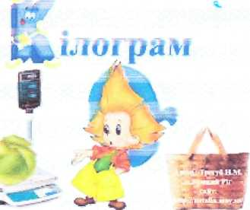***ВИХОВАТЕЛЬ. Наступний конкурс «Заморочки з бочки***»

*Командам пропонується відгадати загадки.*

**1**.Щоб записувати числа

Чітко правильно і стисло.

Щоб ці числа прочитати.

Точно все підрахувати.

Розгадати шифри.

Нам потрібні ...

(цифри)

**2.**Чисел натуральних в світі є багато.

З них число найбільше не можна назвати

Найменше ж знати всім годиться.

І це звичайно ...

(одиниця)

**З**. Їх в підручнику багато.

Кожну треба розв’язати.

І не будьте ви ледачі

Та розв’язуйте ...

(задачі)

**4**.По ній довго можна йти, Кінця-краю не знайти.

І початку там нема.

Бо це лінія ...

(пряма)

**5.**Щоб довжини виміряти. Інструмент цей треба мати.

Як будуємо пряму –

Цей же прилад я візьму.

Вийде не пряма, а змійка.

Як загубиться ...

(лінійка)

***ВИХОВАТЕЛЬ*** :А щоб ми відпочили, пропонуємо відгадати задачі - жарти.

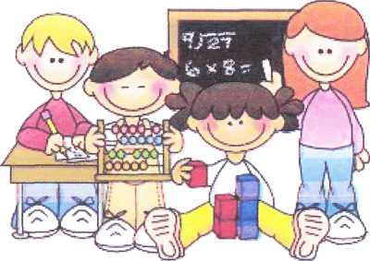:

1. Що є лише у слонів й більше у жодних тварин?
2. Який малюк народжується з вусами?
3. Як перерахувати п ять днів тижня, не називаючи їх?
4. Яка порода риб - найцінніша?
5. Яке місто є у компоті?
6. Що потрібно зробити, щоби спилити гілку, на якій сидить ворона, не потурбувавши її?
7. Що у людини під ногами, коли вона йде мостом?
8. Скільки яєць можна з їсти натщесерце?
9. Якою хворобою ніхто ніколи на землі не хворів?
10. Коли людина може мчатися зі швидкістю гоночного автомобіля?

Відповіді.

1. Слоненята. *2.* Котик. *3.* Ось так - позавчора, вчора, сьогодні, завтра, післязавтра. *4.* Золота рибка. *5.* Ізюм. *6.* Дочекатися, коли ворона полетить. *7,* Підошва взуття. 8. Одне (друге буде вже не натщесерце;. 9. Морською нею хворіють лише на воді. 10. Коли вона в цьому автомобілі.

***ВИХОВАТЕЛЬ***

За хвилиною – хвилина Ось і грі прийшов кінець. Тож показуйте нам рахунок- Хто сьогодні молодець?

Три команди добре грали. Хоч без досвіду гравці. Відповіді показали - Що всі – молодці!

Та показує рахунок. Що одна з команд сильніша, І з наук твердим гранітом Впоралася вона спритніше.

Оплесками переможців. Дружно будемо вітати, їм солодкий приз - медалі Щоб було про що згадати.

І команді другій також Ми дамо призів таких, Але інші це медалі. Бо діаметр менший в них.

Тож прийміть від нас на пам ять Ці медалі "золоті" . Вам бажаємо удачі І в навчанні, і в житті!

***Підбиття підсумків.****.* Підбиття підсумків конкурсів, нагородження переможців гри.

